首都公益慈善联合会

首都公益慈善联合会
第三届会员代表大会第一次会议会议纪要

一、会议时间
2022年4月15日09:30-10:30
二、会议方式
腾讯视频会议。
三、参会人员
首都公益慈善联合会第三届会员代表。
四、会议议程
一是审议表决拟新增理事；
二是听取首都公益慈善联合会2021年理事会工作报告；
三是听取首都公益慈善联合会2021年财务工作报告；
四是领导讲话。
五、会议内容
应到参会人数 153 人，实到参会人数 146 人，超过2/3，符合《首都公益慈善联合会章程》规定。
2022年4月15日上午，由首都公益慈善联合会秘书长王昀东主持，以腾讯视频会议召开了首都公益慈善联合会第三届会员代表大会第一次会议，对会议既定议程进行审议表决。
一是投票表决增补姜武为个人理事，增补北京中银慈善基金会、北京立德未来助学公益基金会和北京光彩公益基金会为单位理事。该议题同意票数 125 票，反对票数 0 票，弃权票数 21 票（未在规定时间内投票视为弃权）。同意票数超过到会人数的2/3，符合《首都公益慈善联合会章程》相关规定。
二是听取首都公益慈善联合会副会长蔡 双作首都公益慈善联合会2021年理事会工作报告。
三是听取首都公益慈善联合会副会长陈 哲作首都公益慈善联合会2021年财务工作报告。
四是首都公益慈善联合会常务副会长温庆云讲话。
六、参会会员代表签名

七、列席监事签名

附件：首都公益慈善联合会第三届会员代表大会第一次会议
投票公示截图

首都公益慈善联合
2022年4月18日
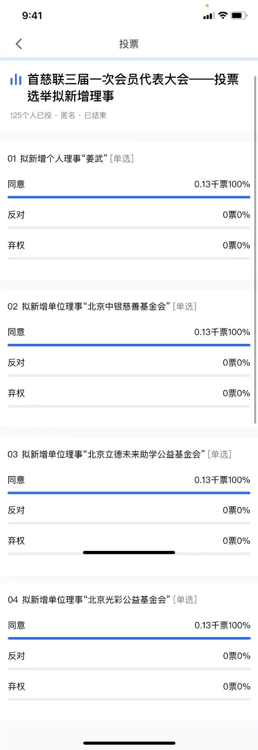

增补理事投票公示截图

